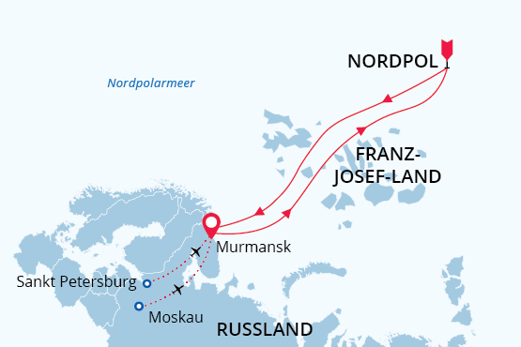

Der Nordpol
Expedition der Extraklasse
21 Jul - 02 Aug 2021
13 Tage
Einschiffung: Murmansk (Russland)
Ausschiffung: Murmansk (Russland)
«Atomeisbrecher I/B 50 Years of Victory»
Aktivitäten:

Fahrplan
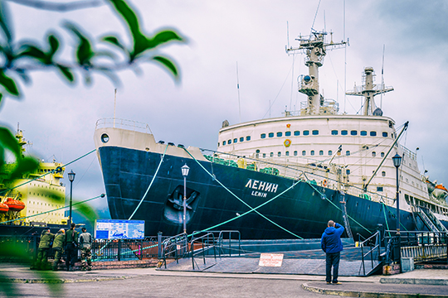Tag 1: Murmansk, Russland
Willkommen in Murmansk, dem Hauptort der Region Murmanskaya Oblast und Ausgangspunkt dieser außergewöhnlichen Expedition. Ein Transfer bringt Sie vom Flughafen zum Hotel, wo Sie die erste Nacht verbringen werden.
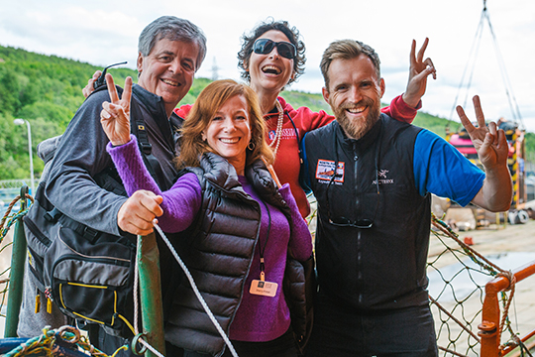Tag 2: Einschiffung
Heute startet das Abenteuer! Ein Gruppentransfer bringt Sie zum Hafen der russischen Eismeerflotte, wo der gewaltige Eisbrecher an der Pier liegt. Nach einem aufwendigen Procedere am Eingang des streng gesicherten Hafens Einschiffung auf die „50 Years of Victory“. Mit der Flut Auslaufen durch den Kola Fjord.
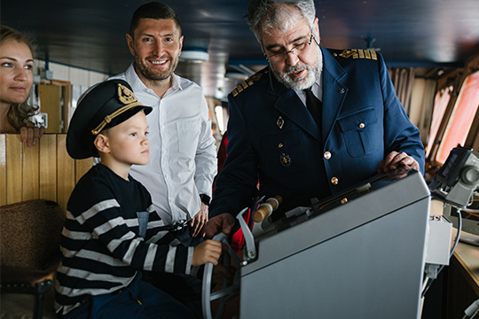Tag 3-6: Kurs Nord
Nirgendwo sonst auf der Welt kann man es so sehr behaupten wie hier: „Der Weg ist das Ziel“. Während die VICTORY gen Norden durch die eisfreie Barentssee fährt, können Sie Ausschau nach Walen halten und sich mit Ihrem Schiff und seinen einzigartigen Fähigkeiten vertraut machen. Die Führung durch den gewaltigen Maschinenraum sollten Sie auf keinen Fall verpassen. Sobald die Eisgrenze erreicht ist, wird die Kraft der VICTORY deutlich, wenn sie gewaltige Schollen Packeis am Bug bricht. Das Erlebnis, die Vibrationen an Deck zu spüren und diese Wucht zu beobachten, werden unvergesslich bleiben! Das 24stündige Sonnenlicht wird voll ausgenutzt und der bordeigene Helikopter bietet Flüge über das ewige Eis an. Beobachten Sie aus der Luft, wie die VICTORY sich ihren Weg durch das Eis bricht und geniessen Sie von dieser einzigartigen Position den Blick über die wunderbare Schönheit dieser unendlich erschienenen Eiswüste.
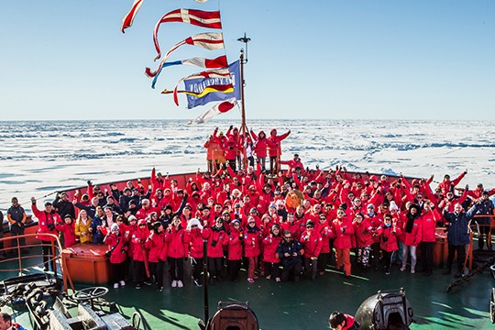Tag 7: Der Nordpol
Willkommen am geografischen Nordpol! Mit Spannung verfolgen Sie, wie das Schiff auf 90° Nord navigiert wird. Der Anker wird auf eine robuste Eisscholle gelassen und Sie unternehmen einen Eisgang! Genießen Sie das unglaubliche Erlebnis, am Nordpol zu stehen! Fassen Sie sich mit den Mitreisenden an die Hände und laufen Sie buchstäblich einmal um die Welt! Genießen Sie ein BBQ auf dem Eis. Oder vielleicht ist Ihnen der Sinn nach einem kurzen Bad im arktischen Ozean? Dieser Tag wird in Ihrer Erinnerung bleiben während die VICTORY sich wieder Richtung Süden wendet. Aber das Abenteuer ist noch nicht beendet- die Inselgruppe Franz-Josef-Land erwartet Sie!
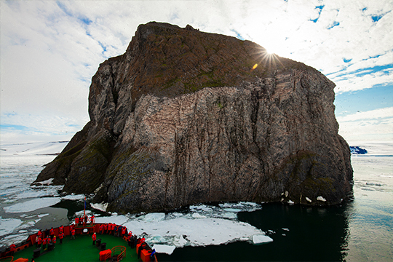Tag 8-10: Franz-Josef-Land
Die Inselgruppe Franz-Josef-Land ist seit 2012 ein Naturreservat und Teil des russischen arktischen Nationalparks. Eisbären und andere heimische Tiere der Arktis- wie das Walross oder einige seltene Walarten- können überall und jederzeit in und um Franz-Josef-Land auftauchen. An den steilen Klippen und Hängen brüten Seevögel wie Lummen, Krabbentaucher und Elfenbeinmöwen in großer Anzahl. Nutzen Sie das 24stündige Sonnenlicht um die Tiere in ihrer natürlichen Umgebung zu beobachten und Ausflüge mit dem Zodiac oder Helikopter zu unternehmen. Auf Franz-Josef-Land finden sich interessante geologische Besonderheiten, wie die mysteriösen Steinkugeln auf der Champ Insel. Wer sich für geographische Extreme interessiert, denkt bei Kap Fligely auf der Rudolf Insel daran, dass er sich nun am nördlichsten Landpunkt der Erde befindet. Die Inselgruppe bietet dem Besucher zahlreiche Gelegenheiten, in die Fußspuren berühmter Polarforscher zu treten und gut erhaltene historische Stätten zu besichtigen. Die Tagebücher der Entdecker wie Julius von Payer, Benjamin Leigh Smith, Frederick George Jackson und Fridtjof Nansen werden an Plätzen wie dem Kap Norwegen, Kap Flora, Eira Hafen oder Kap Tegetthoff lebendig. Gedenkplaketten, Monumente, Kreuze und Reste von Behausungen erfahren durch die Erzählungen der Lektoren neue Bedeutung. Tikhava Bucht ist momentan die Station der russischen Ranger des Nationalparks. Sie wohnen in den ehemals verlassenen Gebäuden der ehemaligen sowjetischen Polarstation, in denen auch zahlreiche Polarexpeditionen überwinterten. Außerdem befindet sich hier der berühmte Rubini-Felsen, die Heimat tausender brütender Seevögel.
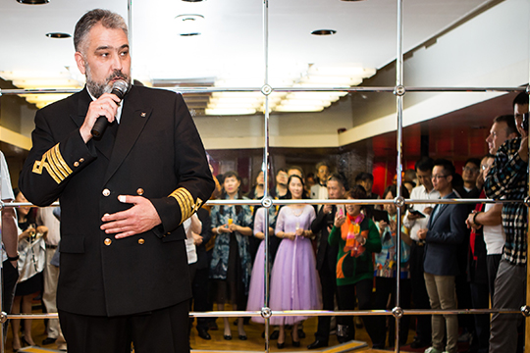Tag 11-12: Die Reise nach Süden
Nach der fantastischen Zeit in Franz-Josef-land erreicht die VICTORY wieder die Barentssee. Die interessanten Vorträge und Workshops der Lektoren lassen die Seetage vergehen. Genießen Sie die Annehmlichkeiten des Eisbrechers wie die Polarbibliothek, den Volleyballplatz, Sauna, dem Souvenirladen oder dem Massagesalon. Seevögel und Wale können von den Außendecks beobachtet werden.
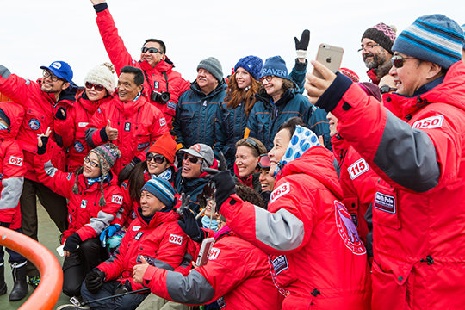Tag 13: Ausschiffung in Murmansk
In der taghellen Nacht laufen wir in den Kola-Fjord ein. Ihre einzigartige Reise ist nun zu Ende und Murmansk wieder erreicht. Nach dem Frühstück Ausschiffung und Gruppentransfer zum Flughafen Murmansk. Individueller Rückflug nach Hause.

Special Guest
FJODOR KONJUCHOW
Abenteurer
"Unsere Erde ist nicht so groß, dass man sich weigern sollte, ihre Extrempunkte zu besuchen." - FJODOR KONJUCHOW Fjodor Konjuchow wird 2021 mit Poseidon Expeditions zum Nordpol reisen. Dies wird sein sechstes Mal auf der nördlichsten Spitze der Welt sein! Der russische Abenteurer ist in seiner Heimat eine Legende. Er hat als erster Mensch der Welt die fünf Pole unseres Planeten erreicht. Er bezwang zudem die Seven Summits, die höchsten Gipfel jedes Kontinents, umrundete die Erde in Rekordzeit in einem Ballon, absolvierte vier Weltumsegelungen und überquerte den Pazifik und den Südlichen Ozean allein in einem Ruderboot. In diesem Sommer stellt sich Fjodor Konjuchow am Nordpol einer einer neuen Herausforderung: Er wird am dort eine kleine Polarstation bauen und dort knapp zwei Wochen allein verbringen. Im Fokus seines in Zusammenarbeit mit dem Moskauer Shirshov Institut für Ozeanologie entwickelten Forschungsprogramms stehen die Klimaveränderungen und die Verunreinigung der Weltmeere. Konjuchow rechnet damit, auf der Eisscholle täglich rund acht Kilometer weiter zu treiben und sich somit bis zu knapp 100 Kilometer vom Nordpol zu entfernen. Konjuchow hat viel vor: er will ermitteln, wie intensiv das Eis schmilzt und zudem seine Drift Route dokumentieren.Außerdem plant er, Tests auf Mikroplastik im arktischen Ozean durchzuführen. "Allein an diesem Ort zu sein, macht mir überhaupt keine Angst, ich liebe das Eis, ich liebe den Nordpol. Es ist nicht einfach, alles zu erforschen, was ich mir schon lange gewünscht habe, aber dank Poseidon Expeditions und des atomgetriebenen Eisbrechers 50 YEARS OF VICTORY wird mein Traum Wirklichkeit" - Fjodor Konjuchow ist entschlossen, seinen Plan im Juli 2021 zu verwirklichen. Als Reisender, Künstler und Philosoph freut er sich darauf, sich auf seiner Rückreise mit unseren Gästen auszutauschen.

Atomeisbrecher I/B 50 Years of Victory
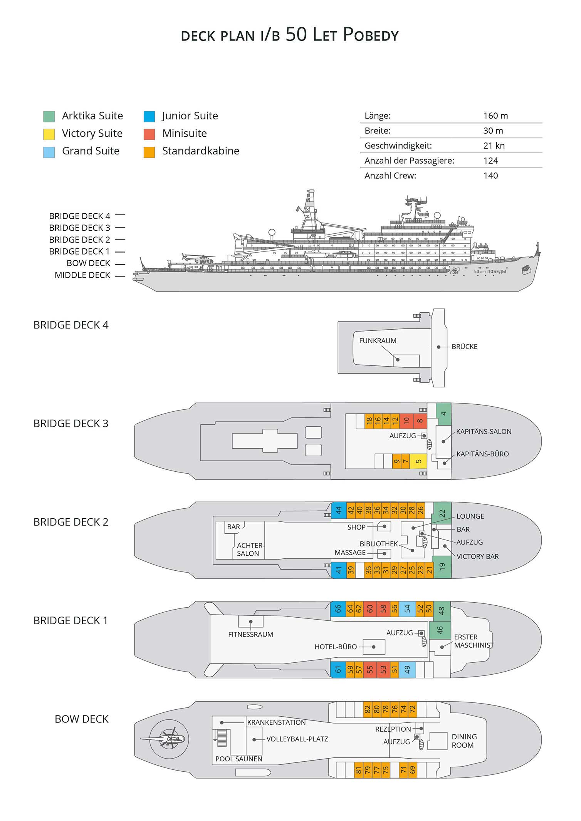

Standard Kabine  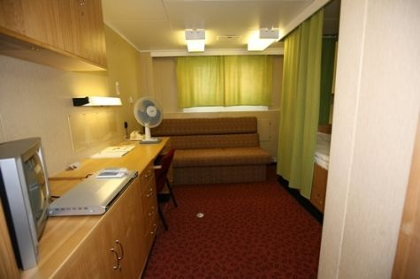  Ein Einzelbett, ein Bettsofa, eigenes Bad mit Dusche und WC. TV Und DVD-Player, öffenbare Fenster. | Mini Suite  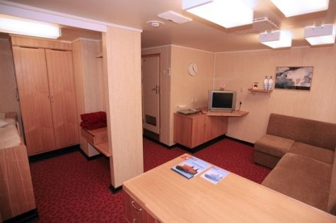  Ein Einzelbett, eine Sitzecke mit Bettsofa, eigenes Bad mit Dusche und WC. TV und DVD-Player, Kühlschrank, öffenbare Fenster.
Junior Suite  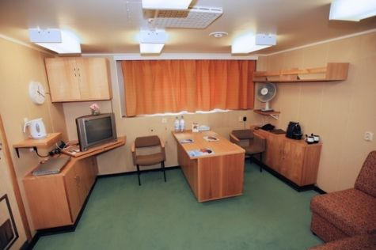  Getrenntes Schlaf- und Wohnzimmer, Sitzecke mit Bettsofa im Wohnbereich, eigenes Bad mit Dusche Und WC, TV Und DVD-Player, Kühlschrank, öffenbare Fenster. | Grand Suite  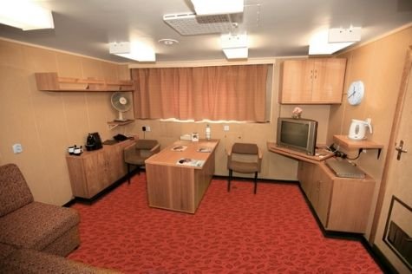  Getrenntes Schlaf- und Wohnzimmer, Sitzecke mit Bettsofa im Wohnbereich, eigenes Bad mit Badewanne und WC, TV Und DVD-Player, Kühlschrank, Safe, öffenbare Fenster.
Victory Suite  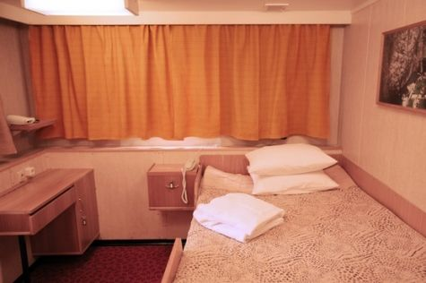  Getrenntes Schlaf- und Wohnzimmer, Sitzecke mit Bettsofa im Wohnbereich, eigenes Bad mit Badewanne und WC, TV Und DVD-Player, Kühlschrank, Safe, öffenbare Fenster. | Arktika Suite  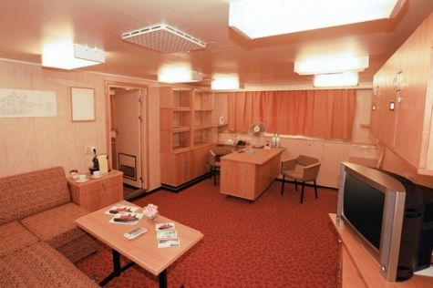  Geräumiges Schlaf- und Wohnzimmer, Sitzecke mit Bettsofa im Wohnbereich, eigenes Bad mit Badewanne und WC, TV Und DVD-Player, Kühlschrank, Kaffeemaschine, Safe, öffenbare Fenster.

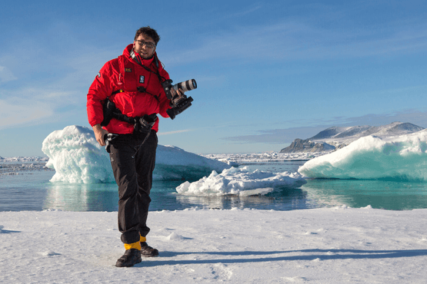 | Fotografie auf Reisen in die Arktis und Antarktis  OPTIONALE AKTIVITÄT (KOSTENLOS)  Die Polargebiete gehören zu den fotogensten Orten der Welt, die jeden Tag aufs Neue unzählige wunderschöne Landschaften präsentieren. Grenzenlose Eisflächen, Strände voller Seehunde oder Pinguine, Sonnenuntergänge am endlosen Horizont, ein sternenklarer Himmel und das majestätische Nordlicht – das alles liefert fantastische Fotomotive. Damit Sie auch wirklich mit gelungenen Bildern von der Reise zurückkehren, bieten wir Ihnen die Möglichkeit, an der Seite eines erfahrenen Fotografen mehr über Theorie und Praxis des Fotografierens zu erlernen.  Unser Foto-Experte beantwortet Ihre Fragen und gibt Praxis-Tipps – sowohl in Form von Vorträgen an Bord als auch während der Workshops an Land. Erlernen Sie die wichtigsten Bausteine der Fotografie auf eine unterhaltsame Weise, vor einer traumhaften Kulisse und mit vielen Gelegenheiten für Fragen und Feedback. Entdecken Sie in der Polarregion, wie man Licht auf eine ganz neue Weise wahrnehmen kann und welche neuen Bildkompositionen sich hier ergeben.
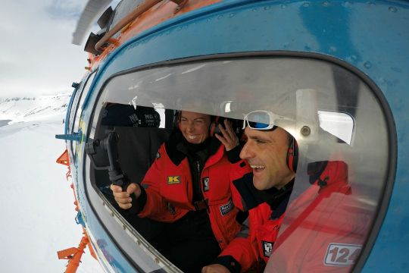 | Sightseeing mit dem Helikopter  OPTIONALE AKTIVITÄT (KOSTENLOS)  Ein Hubschrauber an Bord der 50 Years of Victory, den wir auf unseren Kreuzfahrten zum Nordpol mitnehmen, lädt unsere Passagieren zu unglaublichen Abenteuern ein, die viel mehr bieten als nur das Betrachten der Landschaft.  Sofern es der Zeitpunkt, das Wetter und die Eisbedingungen zulassen, können Sie an atemberaubenden Helikopterflügen teilnehmen. So sehen Sie aus nächster Nähe, wie unser Eisbrecher das Eis durchpflügt. Eine unglaubliche Erfahrung, die natürlich auch die ideale Kulisse für spektakuläre Fotos liefert.  Der Helikopter wird auch dafür eingesetzt, um die wilden Franz Josef Land Inseln zu besuchen, auf denen eine Anlandung mit Zodiac-Booten nicht möglich ist. Unseren Nordpol-Passagieren ist damit immer eine Portion Action sicher!  Die Helikopter-Landungen sowie die Flüge während der Nordpol-Kreuzfahrt sind im Preis inbegriffen.

Im Expeditionspreis Inbegriffen  Eine Übernachtung vor Expedition in Murmansk im Hotel Azimut o.ä. inkl. Frühstück (Tag 1);  Transfer in Murmansk vom Flughafen zum Hotel (am Tag vor der Einschiffung);  Gruppentransfer in Murmansk vom Hotel zum Hafen (am Tag der Einschiffung);  Gruppentransfer in Murmansk vom Hafen zum Flughafen oder alternativ ins Stadtzentrum (am Tag der Ausschiffung);  Expedition zum Nordpol in der gebuchten Kabinenkategorie inkl. Vollpension (FR/M/A) an Bord;  24-Stunden Wasser-, Tee- und Kaffeestation an Bord;  Alle Exkursionen und Aktivitäten an Land während der gesamten Reise mit dem Hubschrauber (wetterabhängig);  Trinkgelder für das Expeditionsteam und das Hotel-Team an Bord;  Alle Exkursionen und Aktivitäten an Land während der gesamten Reise mit den Zodiacs (wetterabhängig);  Land- bzw. Eisgänge gemäß Tagesprogramm;  Programm mit interessanten Vorträgen und lockeren Diskussionsrunden durch das erfahrene Expeditionsteam und Gastlektoren;  Erfahrenes englisch-/deutschsprachiges Expeditionsteam;  Expeditionsparka;  Leihweise Outdoor-Gummistiefel für Land- und Eisgänge;  Bademantel, Hausschuhe, Pflegeprodukte und Fön in jeder Kabine;  Anschauliches Informationsmaterial vor der Abreise;  Digitales Logbuch der Reise;  Service- und Hafengebühren;  Sämtliche Gepäckbeförderung an Bord;  Erstellung des offiziellen Einladungsschreiben zur Einholung des russischen Visums;  Krankenversicherung, die die Risiken einer Evakuierung und eines Rücktransports abdeckt. Deckungssumme: 100.000 EUR. Dauer: nur gültig für Kreuzfahrttage an Bord des Eisbrechers. Nur gültig für Passagiere unter 90 Jahren. | Nicht Im ExpeditionspreisInbegriffen  Flug An- und Abreise nach/von Murmansk, Russland;  Transfer vom Flughafen zum Hotel bei Ankunft vor Tag 1 des Reiseprogramms;  Kosten für medizinische Tests (zum Beispiel COVID-19) oder Impfungen, die entweder von einer Behörde oder von Poseidon Expeditions vor, während oder nach der Kreuzfahrt verlangt werden;  Visa- und Passgebühren (falls erforderlich); Für die Reise ist ein russisches Visum erforderlich. Das Visum muss vom Kunden beschafft werden und erfolgt auf eigene Kosten;  Steuern bei der An- und Abreise (sofern diese erhoben werden);  Mahlzeiten an Land und Zuschläge für Einzelunterkünfte im Hotel (falls erforderlich);  Zuschläge für Übergepäck auf internationalen und lokalen Flügen;  Persönliche Ausgaben (z.B. für Wäschereiservice oder Telekommunikation);  Alkoholische und nicht-alkoholische Getränke wie z. b. Softgetränke;  Reisekranken- und/oder Reiseabbruchversicherung für die Dauer der gesamten Reise. (empfohlen);  Gepäck-; Reiserücktritt- und Reiseabbruchversicherung (wird empfohlen);
Bei einer Expedition kann eine Änderung des Fahrplans notwendig werden. Je nach Wetter- und Eisbedingungen entscheidet der Expeditionsleiter und der Kapitän über die bestmögliche Alternative. Begegnungen mit den erwähnten Tieren können nicht garantiert werden.

